Contextualización del baile: El Rin de Chiloé, es una danza tradicional chilota de pareja suelta e independiente, originaria del archipiélago de Chiloé. De ritmo vivo y alegre, combina pasos saltados y giros. Se baila en celebraciones y festividades, acompañado por instrumentos típicos como el acordeón, la guitarra y el bombo.

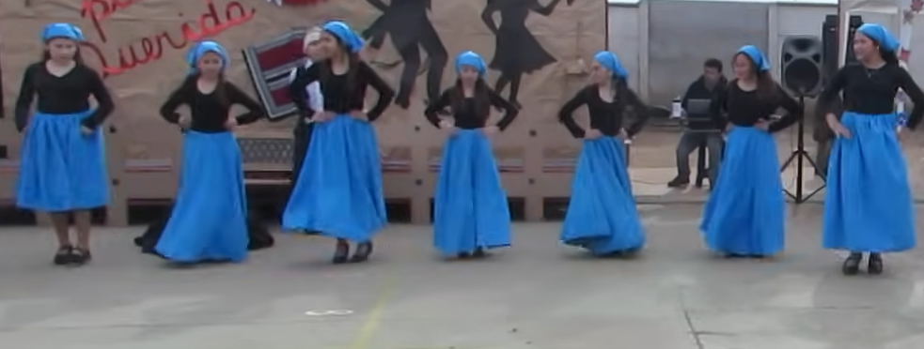
Vestimenta damas: Falda larga de genero color azul bajo la rodilla, pero no cerca del suelo, Camiseta manga larga negra, pañuelo de genero color azul y zapatos negros .

Vestimenta varones: Gorro y calcetas chilotas, zapatos negros, pantalones de tela negro y chaqueta sin mangas negra.
